Zápis zo 35. stretnutia RC Nitra v rotariánskom roku 2025/2026 dňa 15.6.2026
v penzióne ARTIN

Prítomní: R. Plevka, D. Peškovičová, A. Tóth, Ľ. Holejšovský, J. Dóczy, M. Poništ, L. Gáll, K. Pieta, M. Svoreň, V. Zabavin, J. Stoklasa, J. Bilický

Hostia: Peter Stodola

Ospravedlnení: A. Havranová, P. Galo, L. Tatar, K. Lacko-Bartoš, L. Hetényi, G. Tuhý, P. Szabo
Stretnutie klubu otvoril a viedol prezident klubu Robert Plevka. Dnešné stretnutie bolo zamerané na prezentáciu Pavla Ščasného, ktorý je od roku 2018 riaditeľom o.z. STORM. Združenie STORM vzniklo v roku 2002. Na základe nízko prahových princípov sa venuje prevencii rizikového správania rôznych cieľových skupín v zmysle filozofie Harm Reduction. Združenie STORM je akreditovaným subjektom MPSVaR SR a MŠVVaŠ SR. Prevažne pracuje v Nitrianskom, Trnavskom a Banskobystrickom kraji.
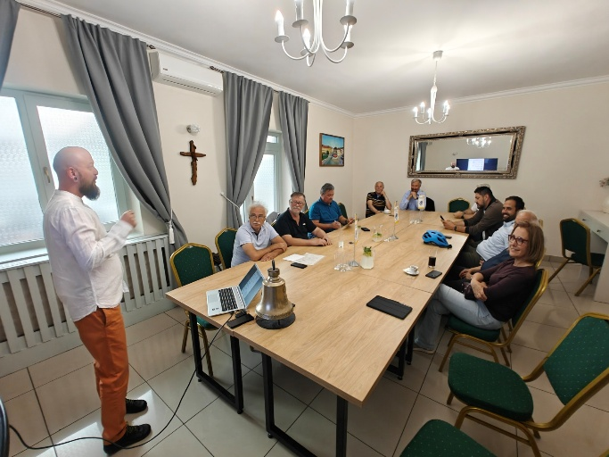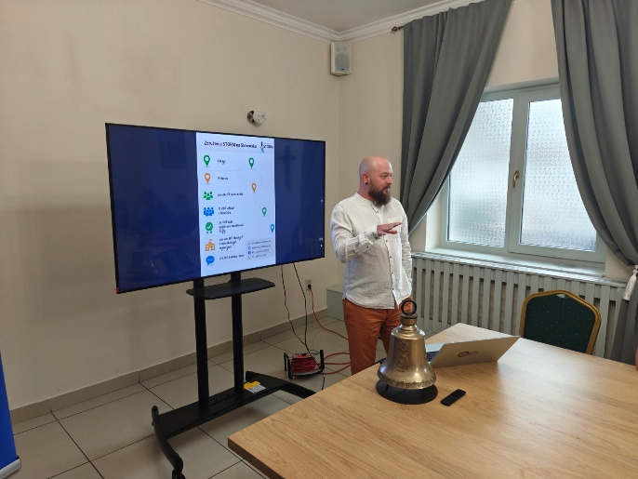
Pavol začal priamo a nekompromisne výrokom, že všetci užívame drogy – podľa svojej definície je droga akákoľvek prírodná alebo umelo vytvorená látka, ktorá má potenciál ovplyvniť centrálny nervový systém, zmeniť vnímanie, náladu alebo vedomie. Pod tieto látky môžeme s kľudom zaradiť aj alkohol, tabak, kávu, cukor, čaj a pod.
Najviac drog sa v súčasnosti vyskytuje na školách a športoviskách. Mladiství sa s drogami stretávajú najčastejšie už vo veku 11-13 rokov. Paradoxne dievčatá začínajú o niečo skôr ako chlapci a ich strety s týmito látkami končia často horšie – ako vraví Pavol, idú viac do extrémov.
OZ STORM, ktoré pôsobí v 4 krajoch a 17 okresoch vychádzka z tzv. Harm Reduction - znižovania rizík/škôd zo správania človeka. Riziko je chápané ako pravdepodobnosť, že dôjde k udalosti, ktorá môže spôsobiť škodu. Napríklad zdieľaním injekčných striekačiek sa môže človek nakaziť žltačkou. Alebo experimentovanie deťmi a mládežou s rôznymi drogami môže spôsobiť sociálnu, zdravotnú ale aj právnu ujmu. Harm Reduction dáva možnosť voľby, rešpektuje rozhodnutia človeka a podporuje akúkoľvek pozitívnu zmenu. Ich programy sú známe najmä prevenčnou činnosťou na školách medzi mladistvými v oblastiach napr. fajčenia, alkoholu, marihuany, šikany, stretu so sociálnymi sieťami a tiež aj prvým sexom.

Ich činnosť je zameraná a programy:
STEREO - Program poskytujúci primárno-sekundárnu prevenciu rizikového správania na základných školách, stredných školách a v iných výchovno-vzdelávacích inštitúciách.)
CIRKUS - Nízko prahový program pre deti a mládež CIRKUS sa zameriava na primárnu a sekundárnu prevenciu sociálne nežiadúceho správania u detí a mládeže. Program nekladie na klienta finančné, psychologické, časové, fyzické ani technické nároky. Program funguje už viac ako 18 rokov a s podporou NSK. Denne sem príde zhruba 25 klientov.
KROK VPRED - Nízko prahový terénny program pre osoby užívajúce drogy, osoby pracujúce v pouličnom sex-biznise, ich rodiny, blízkych a verejnosť. Prostredníctvom terénnej sociálnej práce celoročne znižuje riziká vyplývajúce z injekčného užívania drog a práce v sex-biznise. V Nitre tento program funguje už 24 rokov, počas ktorých vyzbierali viac ako 1 milión injekčných striekačiek. Aktuálne je najväčší výskyt drog v Piešťanoch a v Bratislave, čo potvrdzujú testy spodných vôd, ale samozrejme drogy sú rozšírené všade, Nitru nevynímajúc.
ZÓNA - Nízko prahové kontaktné centrum v meste Sereď pre osoby užívajúce drogy, osoby pracujúce v pouličnom sex-biznise, ich rodiny, blízkych a verejnosť. Sídli priamo v poliklinike. Denne sem chodí asi 30 klientov, v tomto priestore sa môžu aj najesť a častokrát je to jediné jedlo ich dňa.
ECHO - Program ECHO realizuje aktivity smerujúce k osvetovej a preventívnej činnosti od svojho vzniku. Prevažne ide o krátkodobé akcie, uskutočňované pravidelne. Medzi najčastejšie témy, ktoré komunikujú odbornej či laickej verejnosti sa týkajú bezpečnej likvidácie injekčného materiálu, minimalizácie rizík na festivaloch, prevencie obchodovania s ľuďmi, HIV a pod. V rámci programu zorganizovali aj niekoľko medzinárodných konferencií na témy týkajúce sa drog, nízkoprahovosti a iných dôležitých oblastí.
Pavol v STORMe pôsobí od roku 2012 a aktuálne sa venuje najmä práci s dospelými. Často prednáša na školách ale aj firemných akciách, verejných podujatiach. Obrovský význam má školenie personálu, lebo oni sú najčastejšie v kontakte s deťmi na školách.
Aktuálne upozorňuje najmä na nové automaty a obchody v Nitre, kde si môže ktokoľvek zakúpiť nevinne vyzerajúce elektronické zariadenia a iné produkty obsahujúce neznáme látky, ktoré sú predávané ako „zberateľský predmet“ a tým pádom na ne neexistuje žiadna forma zákazu. Užívanie týchto látok mladistvými končí veľmi často hospitalizácou s diagnózou intoxikácia neznámou látkou.
Veľmi ťažko sa táto situácia rieši zákazmi – zakázali sme minulý rok 3 molekuly a na trh ich v zápätí prišlo 18. Čiastočné riešenie, ktoré ako tak funguje v zahraničí je dekriminalizácia určitých drog, čo spôsobuje pokles záujmu o neznáme látky.
Záverom svojej prezentácie smutne poznamenáva, že prvý kontakt s drogami majú mladiství už v rodinnom prostredí, kde im vlastná rodina ponúkne alkohol, alebo vidia, že dospelí napr. fajčia a pijú alkohol.
Čo sa týka našej potenciálnej spolupráce s o.z. STORM, tak by potrebovali najmä trvanlivé potraviny, konzervy jedla, potravinový servis (instantná káva, keksíky, čaj, cukor) a zdravotnícky materiál.
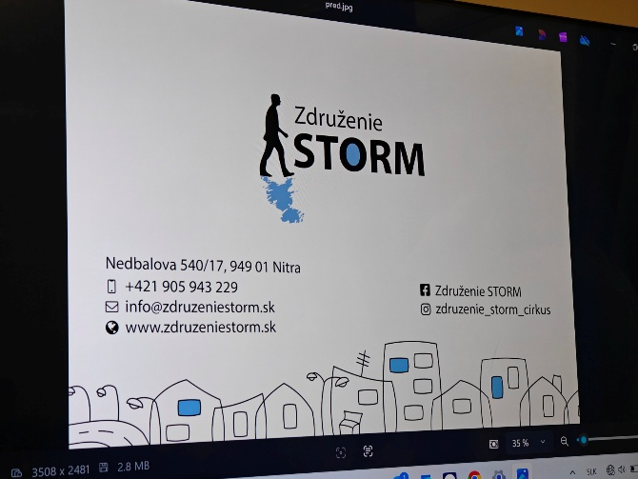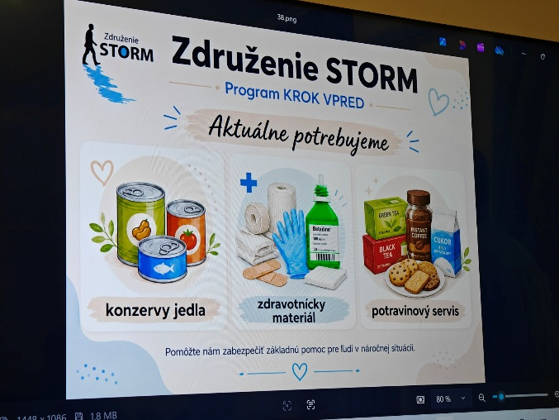

Vo voľnej diskusii padali otázky najmä na prevenciu, prácu s mládežou a legislatívne procesy ohľadom riešenia tejto situácie.

Odsúhlasili sme materiálové náklady v sume 587,93 Eur na obnovu zariadení Náučného chodníka v Spojenej škole na Červeňovej. Peniaze uhradiť Tonovi Tóthovi na účet.

Dištriktové podujatia:
Rotary International Convention 2027
Termín: 26. – 30. jún 2027
Miesto: Barcelona, Španielsko
Dejisko: Fira de Barcelona

Poznámka k 2027: Pôvodne sa mal konať v Dubaji, ale Rotary International presunulo konvent do Barcelony kvôli aktuálnej neistote v regióne. Očakáva sa účasť do 20 000 ľudí zo 140+ krajín.

Klubové podujatia:
- Oslava ukončenia rotariánskeho roka bude dňa 19. 6. 2026 o 18.00 hod. v Bugánke.
- 22.7.2026 sa stretneme na poslednom klube v roku 2026 v Artine.
- 26.9.2026 sa bude konať tradičný charitatívny Golfový turnaj na Sliači v spolupráci s RC Banská Bystrica. Je vítané, ak je to možné, aby sa naši členovia pokúsili zohnať nejaké vecné ceny do tomboly.

Financie:
Aktuálny zostatok na klubovom účte je približne 12 tis. Eur z čoho suma 3360,04 EUR musí byť vyčerpaná do konca tohto roka.

Zapísal: Michal Poništ, sekretár klubu

Robert Plevka, prezident Rotary klubu Nitra 2025/2026



